OEP 1. Beadandó

Dokumentáció a 6. feladathoz

Gyarmati Levente Kálmán

ML54YX

**Feladatleírás**

Írjon egy LinkedArray nevű osztályt, amellyel egy tetszőleges (egyenlő) méretű belső tömbökben adatokat tudunk tárolni.

* A tömb mérete legyen n, tudjunk belőle tárolni m-et.
* Az osztály belsőleg egy tömböt használjon, amely több kisebb tömbben tárolja az adatokat.
* A külső metódusok mindig egy indexet kérjenek be!
* A belső tömb tároljon Object típusokat. (Esetleg generikus is lehet.)

Egy osztály szolgáltatásainak (összes metódusának) bemutatásához olyan főprogramot kell készíteni, amelyik egy menü segítségével teszi lehetővé a metódusok tetszőleges sorrendben történő kipróbálását. A főprogram példányosítson egy objektumot, amelyre a menüpontok közvetítésével lehessen meghívni az egyes metódusokat. Természetesen szükség lehet minden tevékenység után az objektum állapotának kiírására vagy egy az objektum állapotát kiíró külön menüpontra.

Az osztály minden megírt metódusához írjon unit tesztet is.

Szükség szerint írjon saját segédfüggvényeket.

A problémákat (pl. hibás beadott értékek) kezelje le konzisztensen valamely tanult módszer segítségével.

2-es:

* Készítse el az LinkedArray osztályt.
* Legyen egy Object GetElement(int index), és egy void SetElement(int index, Object value) metódusa.
* Legyen rá mód, hogy kikérjük belőle a teljes méretét.
* Létrehozáskor legyen megadható, hogy mekkorák legyenek a belső tömbök.
* Készítsen az osztályhoz egy függvényt, amellyel minden tárolt adatot ki lehet üríteni.
* Készítsen az osztályhoz egy függvényt, amellyel a belső tömbök méretét egyszerűen 0-ra lehet állítani.
* Készítsen az osztályhoz egy függvényt, amellyel egy új sort hozzá tudunk adni a tömb végére.
* Legyen meg hozzá a teszt program.
* Legyenek hozzá Unit tesztek.

3-as:

* 2-es követelmények teljesülnek.
* Írjon felhasználói és fejlesztői dokumentációt az elkészített programhoz.

4-es:

* 2-es, 3-as követelmények teljesülnek.
* Készítsen az osztályhoz egy átméretező függvényt. Ügyeljen rá, hogy a bent maradó elemek indexei átméretezés után ne változzanak!
* Készítsen az osztályhoz egy függvényt, amellyel egy új sort hozzá tudunk adni a tömb végére.
* Készítsen az osztályhoz egy függvényt, amellyel a belső tömböt direktbe ki tudjuk kérni.
* Készítsen az osztályhoz egy függvényt, amellyel a belső tömb összes elemét egy művelettel fel tudjuk tölteni.
* Készítsen az osztályhoz egy függvényt, amellyel egy új sort hozzá tudunk adni a tömb elejére.
* Készítsen az osztályhoz egy függvényt amellyel meg tudjuk számolni, hogy a tömbünkben hány nem null elem van benn.
* A teszt program legyen kiegészítve az új függvényekkel.
* Legyenek az új függvényekhez is Unit tesztek.

5-ös:

* 2-es, 3-as, 4-es követelmények teljesülnek.
* Írjon felhasználói és fejlesztői dokumentációt az elkészített programhoz.
* Készítsen az egyik előző (nem triviális) feladathoz szekvencia diagramot, vagy 2 tetszőleges (nem triviális) függvényhez formális definíciót.

**Dokumentáció**

**LinkedArray típus**

A feladat lényege egy típus (LinkedArray) a megvalósítása, bemutatása, illetve tesztelése.

Típus-halmaz

Az osztály képes eltárolni bármilyen (object) típusú adatot, ezek az adatok egy belső tömbben lévő tetszőleges (egyenlő) méretű tömbökben vannak eltárolva.

Típus-műveletek

1. Elem lekérdezése

Visszaadja a megadott indexen lévő elemet

2. Elem hozzáadása

Beállít egy értéket a megadott indexre

3. Teljes méret lekérdezése

Visszaadja a tömb teljes méretét

4. Kiürítés

Minden tárolt adatot kiürít

5. Méret 0-ra állítása

A tömbök méretét 0-ra állítja

6. Új sor hozzáadása

A belső tömb végére beszúr egy új sort

7. Átméretezés

Átméretezi a tömböket

8. Összes adat lekérdezése

Kikéri a belső tömböt

9. Feltöltés

Feltölti a tömböket adatokkal

10. Új első sor

Új sort ad hozzá a belső tömb elejére

11. Nem null elemek megszámolása

Visszaadja a nem null értékű mezők számát

Osztály

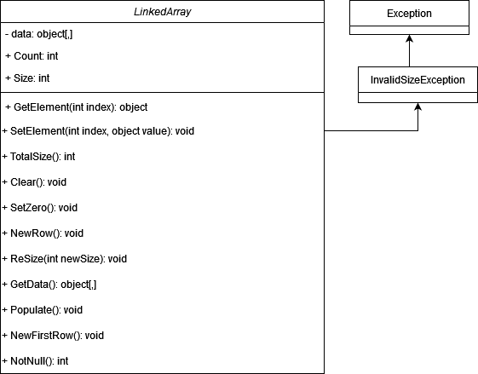

A LinkedArray típusát egy osztály segítségével valósítjuk meg.

Az adatokat object[,]-ben tároljuk.

A teljes mérete kiolvasható a TotalSize metódussal.

A tömb méretét 0-ra lehet állítani és át lehet méretezni.

Létrehozáskor megadható a tömbök mérete.

Egy elem kiolvasható a GetElement metódussal.

Elemet hozzáadhatunk a SetElement metódussal.

A tömböt ki lehet üríteni, új sort lehet hozzáadni a végéhez és az elejéhez.

Ki lehet kérni a belső tömböt direktbe.

Fel lehet tölteni a tömböt egyszerre adatokkal és meg lehet számolni azokat az elemeket, amelyek értéke nem null.

Hibakezeléshez egy kivételt definiálunk az InvalidSizeException-t. Az InvalidSizeException-t a ReSize függvény képes dobni. Akkor dobhatja, ha az új megadott méret kisebb a jelenleginél.